呉三津田高校１４回 七夕会のお知らせ
２４．２．１０．
温かい桜の季節が待ち遠しい今日この頃ですが同期生の皆様お元気でお過ごしでしょうか？
呉三津田高校１４回 七夕会を、企画いたしました。
七夕会・プレ会ともに、毎年元気な仲間達の交流の場として、沢山の元気を交換しています。
是非奮ってご出席ください。懐かしい故郷のお料理に舌鼓を打ちながら語り合いましょう。
お会いできるのを楽しみにいたしております。
（幹事 西本浩、二井内優、山田邦子）
記
【七夕会】
１．日 時： 平成２４年４月７日（土） １７：００～２０：００
２．場 所： 〒171-0014東京都豊島区池袋２－１２－１３
瀬戸内料理・和風居酒屋 『雑草庵(ざっそうあん)』
℡ ０３－３９７１－５３５０
http://r.gnavi.co.jp/p870100/
３．会 費： ５,０００円
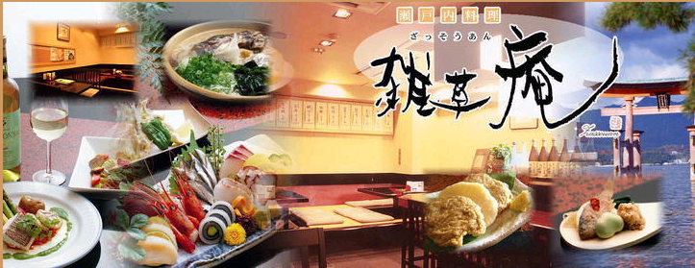
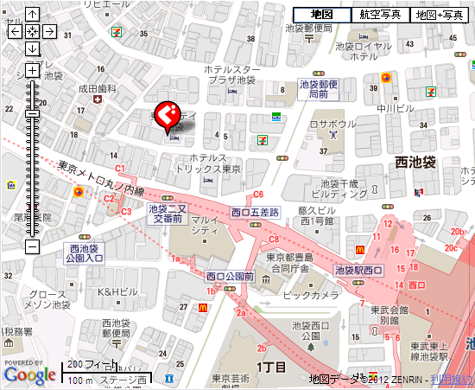
池袋駅
池袋の片隅にひっそりと小さなお店
潮の香り漂う瀬戸内の小魚や芳醇な味の広島地酒を堪能。
広島の呉中央市場より毎日直送！！
こいわしをはじめ、牡蠣、穴子、たこなど瀬戸内の新鮮な魚を入荷し、昔ながらの味を保ちつつ、創作性のある料理も楽しめます。
地元でしか手に入らないまさに「地酒」の数々日本屈指の地酒の生産地、広島。
まだまだ知らない隠された銘柄も．．．
アクセス：ＪＲ池袋駅 西口 徒歩3分 地下鉄有楽町線池袋駅 西口 徒歩3分
(雑草庵：同級生 石井直子さん(久良さん)の甥っ子さんの経営されているお店です。)
【二次会】 「ふれあい」(広尾、松本和之さんの店・貸切)を予定しています。お楽しみに！
場 所： 東京都渋谷区広尾５－１７－８ アプリシア広尾１階
℡ ０３－３４４３－１６８６ アクセス：広尾下車 徒歩３分
会 費： 男性 ３,０００円、女性 ２,０００円
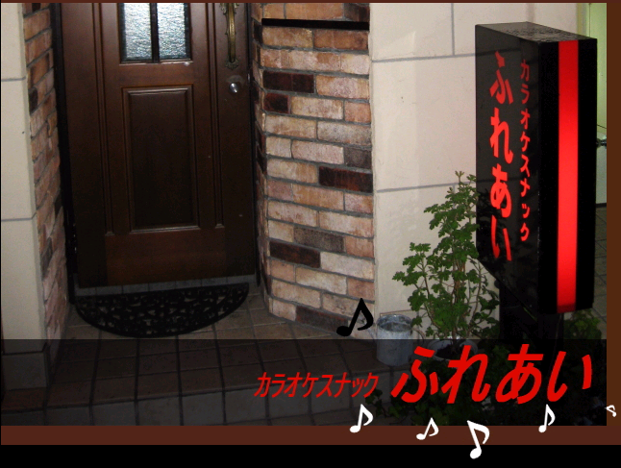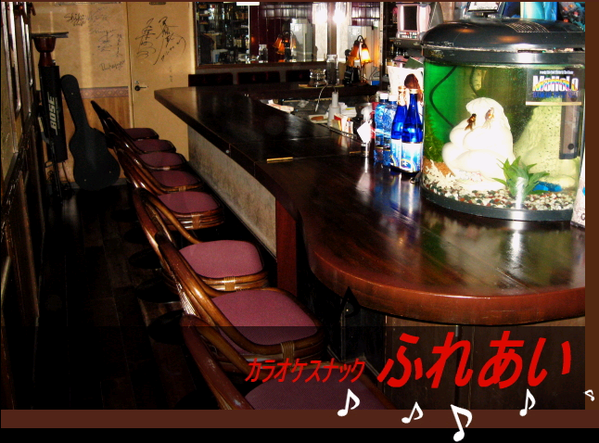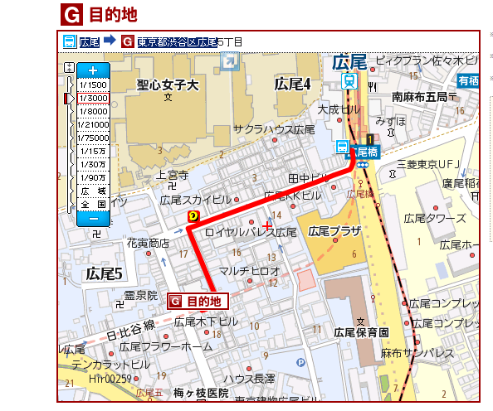

【プレ七夕会のお知らせ】
都会のオアシス『上野恩賜公園・旧岩崎邸・東京大学』を訪ねて
１．日 時： ４月７日(土)午後 『上野恩賜公園から東京大学へ』の旅
２．集 合： １３時３０分にＪＲ上野駅の公園口集合
（注意）＊昼食を済ませて集合してください。
３．金 額：実費 ２００円程度(旧岩崎邸 ６５歳以上：年齢を確認するものが必要)
1)上野恩賜公園 １３時３０分集合（ＪＲ上野駅公園口）
１３：３０～１４：３０ 東照宮・寛永寺・不忍池・公園散策・桜見物など
2)旧岩崎邸庭園 １４：３０～１５：３０ 庭園内散策・岩崎邸見学など
3)東京大学 １５：３０～１６：３０ 大学構内・三四郎池散策
１６：４０ 本郷三丁目⇒池袋１６：５０
出欠は3月15日までに幹事（西本、二井内、山田）にご連絡ください。
･･･････････････････････････････････････････････････････････････････････････････････････････
〔上野恩賜公園〕
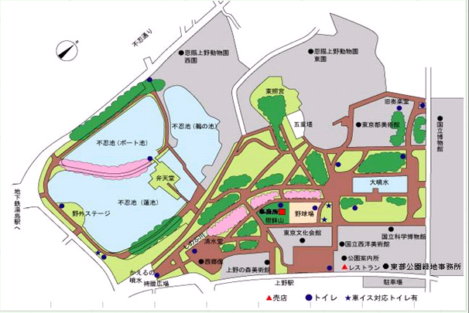
〔旧岩崎邸庭園〕
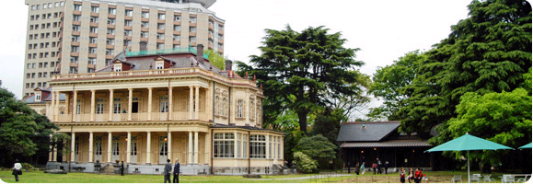
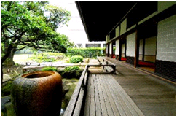

旧岩崎邸は1896年（明治29年）に三菱創設者・岩崎家本邸として建てられました。英国人ジョサイア・コンドルによって設計されたもので、現存するのは洋館・撞球室・和館の3棟です。木造2階建・地下室付きの洋館は、本格的なヨーロッパ式邸宅で近代日本住宅を代表する西洋木造建築です。館内の随所に見事なジャコビアン様式の装飾が施されていて、同時期に多く建てられた西洋建築にはない繊細なデザインが、往事のままの雰囲気を漂わせています。
〔東京大学〕
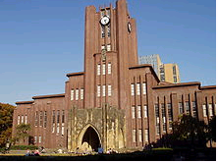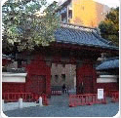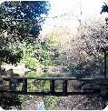
安田講堂 赤門 三四郎池
･･･････････････････････････････････････････････････････････････････････････････････････････
①七夕会 瀬戸内料理 『雑草庵(ざっそうあん)』 出席 欠席
②二次会『ふれあい』 出席 欠席
③『上野恩賜公園から東京大学へ』の旅 出席 欠席
お名前( )携帯電話( )
ﾒｰﾙｱﾄﾞﾚｽ( )携帯ﾒｰﾙ ( )
･･･････････････････････････････････････････････････････････････････････････････････････････
以 上

